Name: __________ Klasse: ___ Datum: ________

# Lösungsblatt Aufgabe 1

# Tachometer, Hodometer und Taxameter

*Beim Tacho- und beim Hodometer muss zunächst aus Reifenumfang, Encoder-Signalen und der Übersetzung des Getriebes die je Impuls zurückgelegte Entfernung bestimmt werden. Keine schwierige Rechnung, aber eine Übung in der Umrechnung von Einheiten. Die Geschwindigkeitsangaben erfolgen bei den folgenden Lösungs­vorschlägen in m/h; sie können aber auch in km/h umgerechnet werden.*

## Programmieraufgaben

Konfiguration der Aktoren (in dieser Aufgabe wird nur der Encodermotor benötigt):

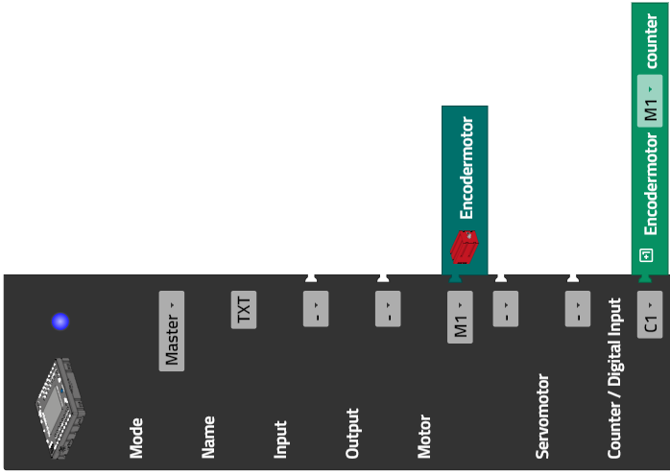

**1. Anzeige der Encoder-Werte**

Display-Konfiguration:

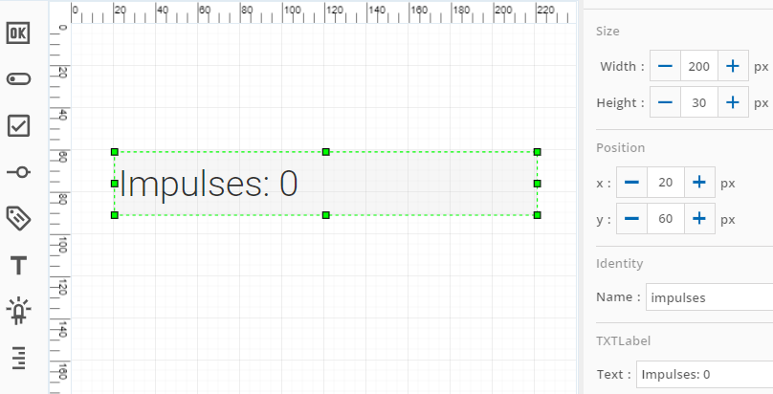

Programm (Beispiel) zur Anzeige der Zählerwerte des Encoders:

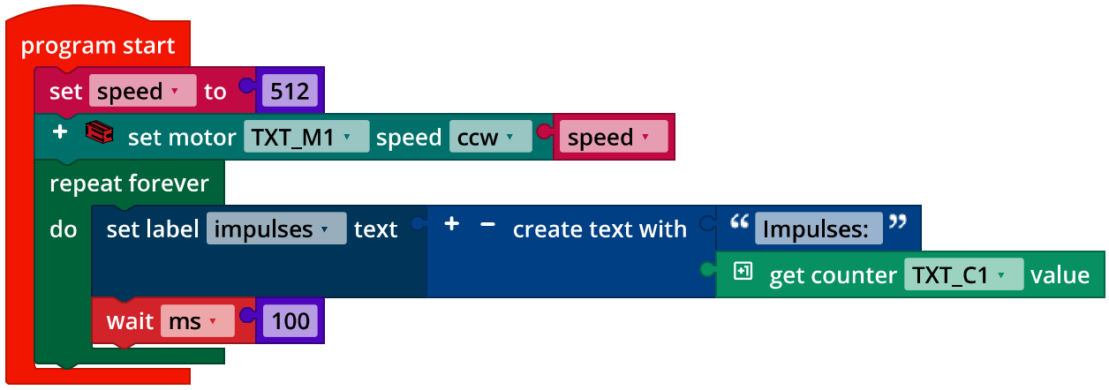

*Display_Counter_Encoder.ft*

Die Pause in der Schleife ist sinnvoll für eine kontrolliert-kontinuierliche Anzeige auf dem Display. Lässt man sie weg, versucht der Controller die Verzögerung durch die Anzeige auf dem Display auszugleichen.

**2. Hodometer**

Der Magnetencoder des Motors liefert 63,9 Impulse je Umdrehung der Abtriebs­achse. Das Getriebe des Differenzialkäfigs übersetzt 14:26 = 7:13 ins Langsame.

2a. Der Umfang des Reifens liegt bei ca. 20,5 cm (siehe Aufgabe 6 des Robotics TXT 4.0 Base Set; empfehlenswerte Messmethode: Papierkante um den Reifen legen, Umfang markieren und dann Länge der Papierkante bis zur Markierung messen).

Aus den über eine Fahrstrecke gezählten Impulsen lässt sich die Distanz (in m) also nach folgender Formel bestimmen:

2b. Einfaches Testprogramm zur Überprüfung der Messung:

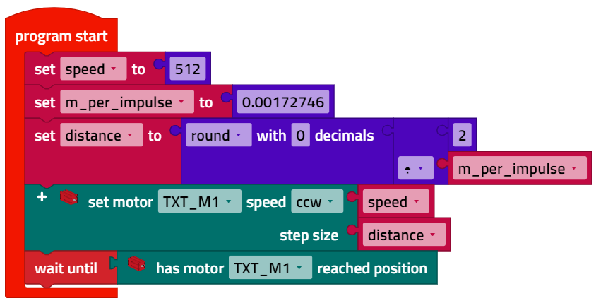

*Distance_Test.ft*

In Tests stoppt das Fahrzeug ein Stückchen vor Erreichen der 2-m-Marke. Der Umrech­nungsfaktor wurde daher auf 0,0017 korrigiert.

2c. Display-Konfiguration:

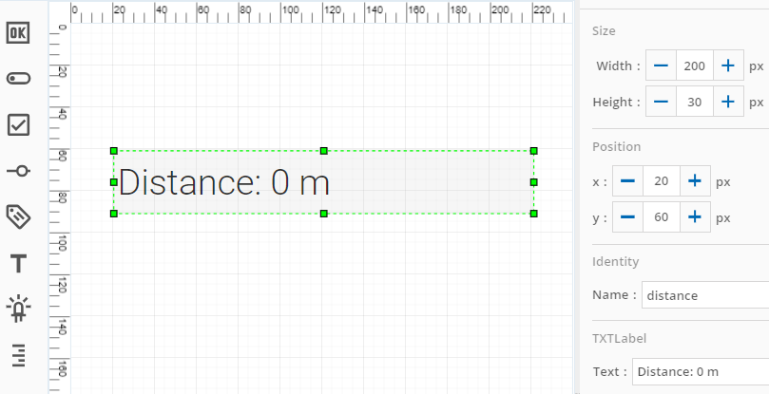

Programm (Beispiel) Hodometer:

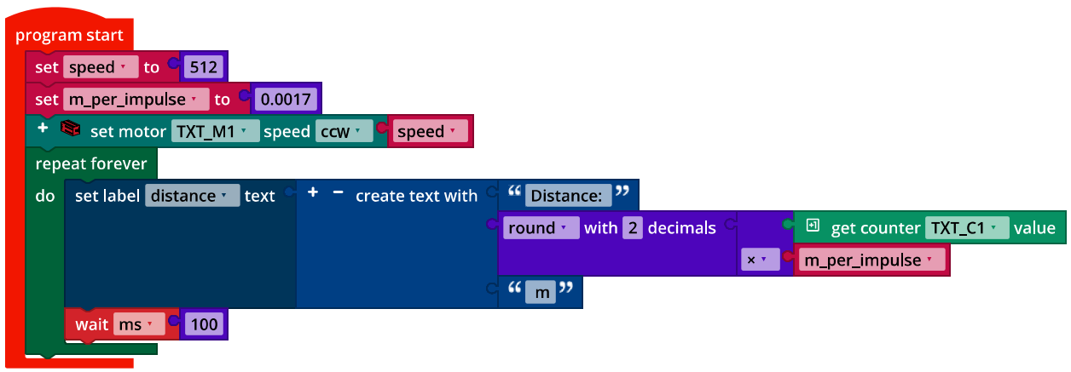

*Odometer.ft*

2d. Die maximal messbare Fahrstrecke liegt bei

**3. Tachometer**

Als festes Zeitintervall zur Bestimmung der Geschwindigkeit bietet sich z. B. 1 s an: lang genug für eine genaue Messung und hinreichend kurz, um auf Geschwin­digkeitsänderungen schnell zu reagieren.

3a. Damit lässt sich die Geschwindigkeit aus der während einer Sekunde gezählten Impulse wie folgt berechnen:

Wenn wir den korrigierten Wert aus Programmieraufgabe 2 berücksichtigen, ergibt sich:

3b. Display-Konfiguration:

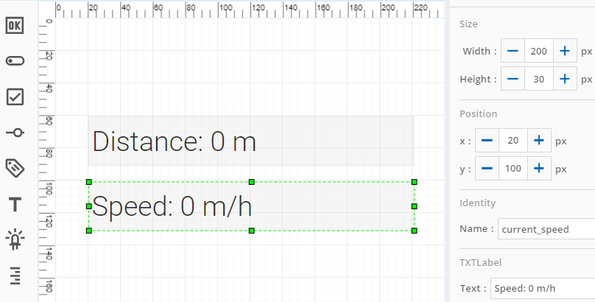

Programm (Beispiel) Tachometer:

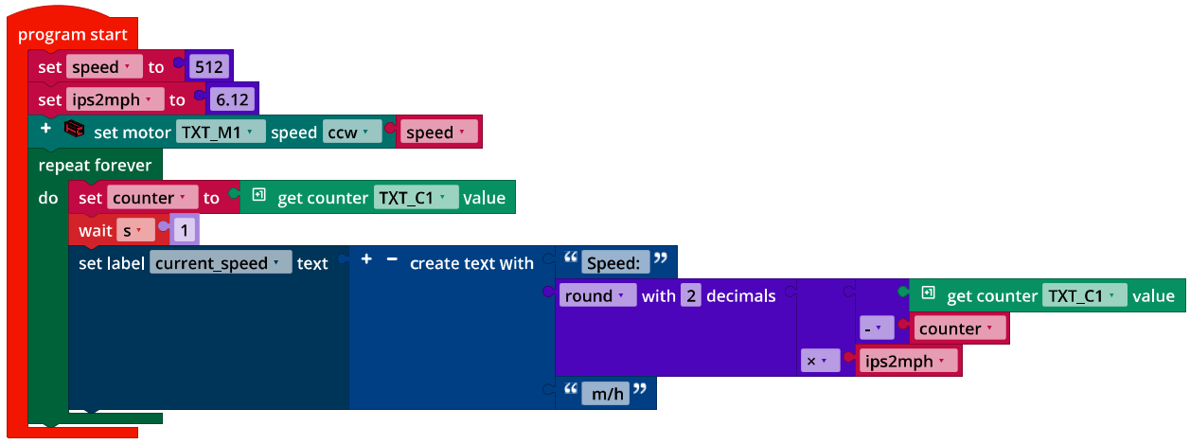

*Tachometer.ft*

Programm (Beispiel) Hodometer und Tachometer:

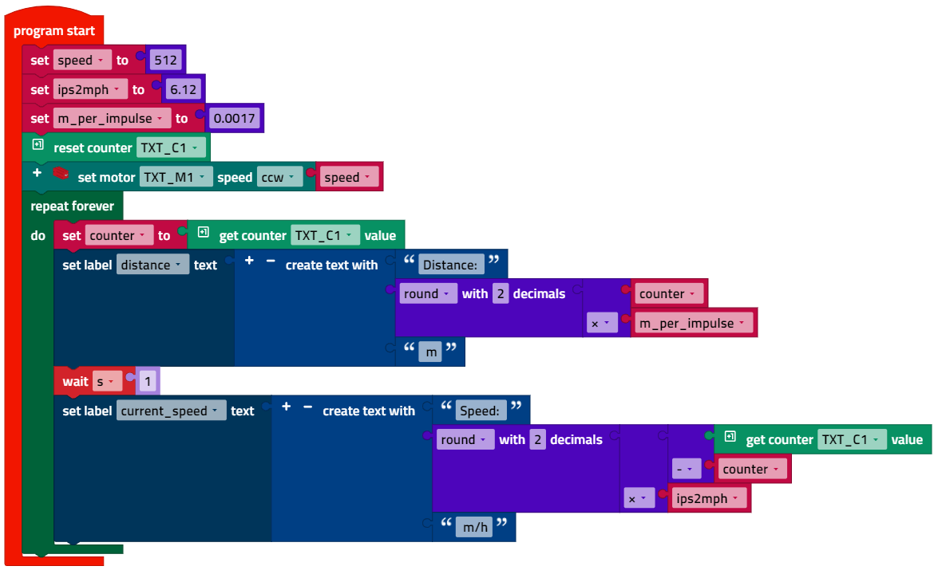

*Tachometer_and_Odometer.ft*

## Experimentieraufgaben

**1. Tachometer und Hodometer nebenläufig**

Programm (Beispiel):

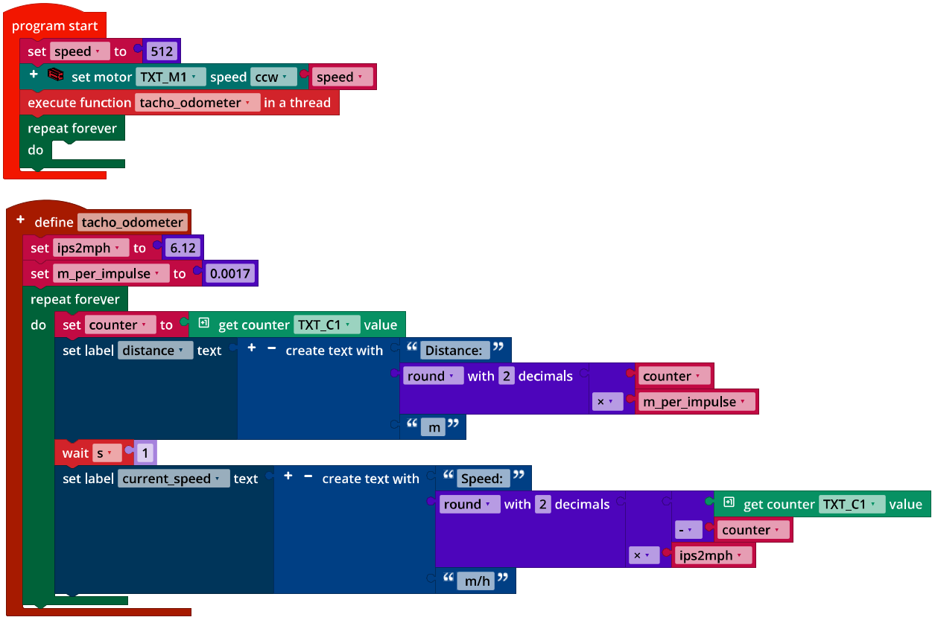

*Tachometer_and_Odometer_Thread.ft*

**2. Taxameter**

2a. Da das Größenverhältnis des Fahrzeugmodells zu einem echten Fahrzeug bei etwa 1:10 liegt, bietet sich bei einem Taxameter eine Preisangabe für 100-m-Strecken an, z. B. 2 €/100 m und 3,50 € Grundgebühr.

2b. Zustandsübergangsdiagramm:

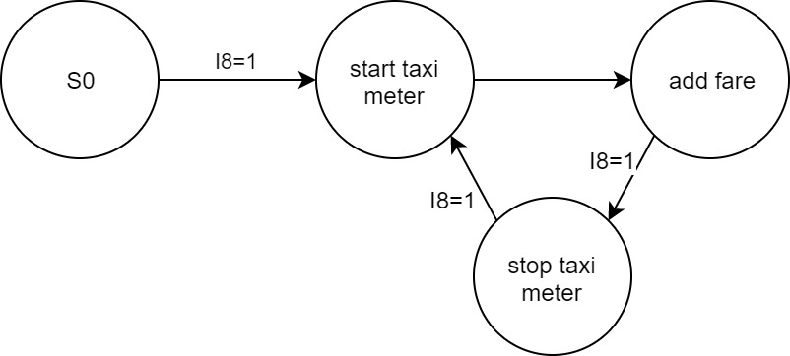

*State-Transition_Diagram_Taxi_Meter.drawio*

2c. Display-Konfiguration:

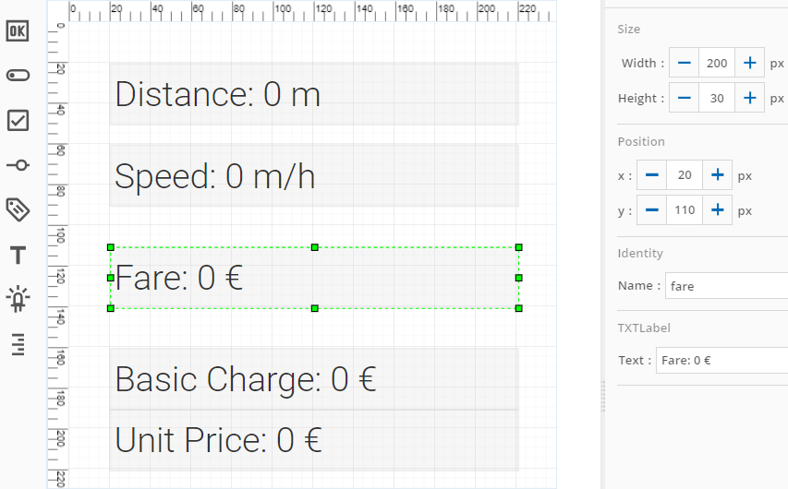

Die Encoder-Impulse werden nur bis 65.535 gezählt. Deshalb sollte der Fahrpreis regelmäßig aufaddiert werden, z. B. einmal alle fünf Sekunden.

Programmauszug (Beispiel) Taxameter:

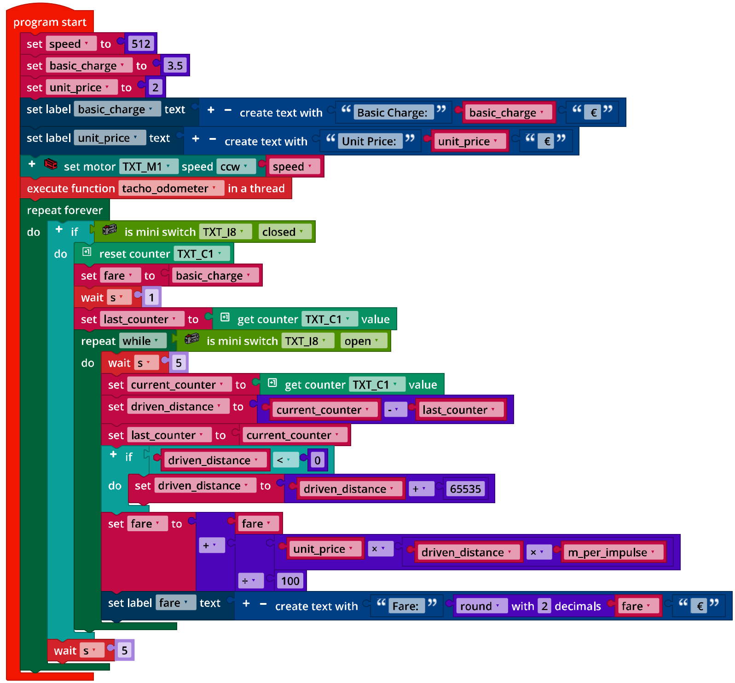

*Taxi_Meter.ft*

Auch das Taxameter kann man in einen nebenläufigen Prozess (Thread) verschieben. Es läuft dann wie das Tacho- und das Hodometer einfach „mit“, während die Navigation des Fahrzeugs im Hauptprogramm erfolgt.

Anlagen

# Aufgabe 1: Tachometer, Hodometer und Taxameter

## Erforderliches Material

* PC für Programmentwicklung, lokal oder über Web-Schnittstelle.
* USB-Kabel oder BLE- bzw. WLAN-Verbindung für die Übertragung des Programms auf den TXT4.0.
* Maßband oder Zollstock, Papierstreifen (für die Messung des Reifenumfangs).

## Weiterführende Informationen

[1] Andreas Wolf: [*Tachometer. Die Geschichte eines unverzichtbaren Instruments*](https://www.eurotransport.de/artikel/tachometer-geschichte-eines-unverzichtbaren-instruments-6565752.html). 04.08.2014.

[2] Alper Aribal (SeoRocket): [*Taxameter*](https://dewiki.de/Lexikon/Taxameter). DeWiki.de.

[3] Online-Diagrammeditor zur Erstellung von Zustandsübergangsdiagrammen (Format drawio): <https://www.diagrammeditor.de/>